Авиаконструкторы Великой Отечественной войны

Содержание
Введение: Самолёты «Ту» в Великой Отечественной войне
Основная часть: Авиаконструкторы Великой Отечественной войны
- Мясищев Владимир Михайлович
- Сухой Павел Осипович
- Антонов Олег Константинович
- Петляков Владимир Михайлович
- Яковлев Александр Сергеевич
Заключение: Перспективный авиационный комплекс фронтовой авиации — российский истребитель пятого поколения

Аннотация к исследовательской работе
В данной работе представлен материал о выдающихся авиаконструкторах, внесших вклад в развитие авиации.
Работа выполнена в форме библиографических и архивных историко-технических исследований на основе материала сайта «Герои страны», энциклопедических справочников и словарей.

Цель исследовательской работы:
Отметить роль авиаконструкторов, которые в сложнейших условиях военного времени спроектировали самолеты с успехом применявшиеся в ходе войны.

Введение
Великая Отечественная война характеризовалась широким использованием в боевых действиях авиации. В ходе проведения операций воюющие стороны с обеих сторон использовали тысячи самолетов различного назначения. В соответствующем режиме работали авиационные заводы и конструкторские бюро воюющих стран, выпуская для фронта десятки тысяч новых все более и более совершенных самолетов, восполняя потери авиационной техники на фронте и стараясь качественно превзойти авиационную технику противника.
К началу войны с Германией советская авиационная промышленность, благодаря гигантским усилиям руководства страны, руководства отрасли, самоотверженному труду инженеров и рабочих авиапрома вышла на мировой уровень и была готова обеспечить ВВС РККА современными самолётами, выпуская их во всё возрастающих количествах. Всё это подтвердилось в ходе войны. Несмотря на её трагическое начало для СССР, авиационная промышленность с честью выдержала тяжёлый экзамен 1941 – 1945 г. г., обеспечив наши ВВС необходимым количеством самолётов, которые по своей номенклатуре, комплексу своих лётно-тактических и эксплуатационных данных в основном соответствовали требованиям вооружённой борьбы, развернувДля коллектива опытно-конструкторского бюро, созданного в 1922 году и возглавлявшегося патриархом отечественного самолетостроения Андреем Николаевичем Туполевым, проектирование самолетов для ВВС РККА все предвоенные годы было основной задачей. Начиная с середины 20-х годов, ОКБ стало основным разработчиком тяжелых цельнометаллических самолетов для ВВС. Создание в 20-30-е годы тяжелых цельнометаллических бомбардировщиков ТБ-1 и ТБ-3, скоростного СБ, развертывание их серийного производства на отечественных авиазаводах и освоение их в войсках стали мощнейшими факторами подъема технического и технологического уровня нашей авиационной промышленности, повышения готовности РККА к решению задач обороны страны.
Во второй половине 30-х годов А.Н. Туполев возглавляет работы над созданием нового поколения боевых самолетов, летно-тактические данные которых задавались с учетом качественного скачка в развитии авиационной техники в мире, новых взглядов на использование боевой авиации. Именно тогда проектируется дальний высотный скоростной бомбардировщик ТБ-7, многоцелевой «С3» (прототип серийного Су-2), а перед самым началом войны в экстренном порядке создается прототип серийного Ту-2, одного из лучших фронтовых бомбардировщиков Второй Мировой войны.
Помимо создания новых современных боевых самолетов для ВВС, вклад А.Н.Туполева и его коллектива в развитие нашей авиации в те годы во многом характеризовался освоением новых передовых технологий в самолетостроении. Это, прежде всего, генеральное направление на создание цельнометаллических самолетов, оперативное освоение передовых достижений в аэродинамике и внедрение новых конструкционных решений, использование мощных высотных силовых установок, новых систем бомбардировочного и стрелково-пушечного вооружения, а также современных систем и агрегатов бортового навигационного, приборного и радиосвязного оборудования. К заслугам непосредственно Андрея Николаевича следует отнести его постоянное внимание к развитию серийной производственной базы отрасли. Именно по его настоянию в тот период были реконструированы или построены и сданы в эксплуатацию многие самолетостроительные, моторостроительные и приборные заводы авиапрома, внесшие большой вклад в выпуск авиатехники в годы войны. А. Н. Туполев принимал участие в серии зарубежных командировок, в результате которых были заключены важные контракты на поставку и на развёртывание производства в СССР некоторых современных самолётов, авиадвигателей, самолётного оборудования, различного станочного и технологического оборудования для заводов отрасли. Эти мероприятия позволили поднять технический и технологический уровень нашей авиационной промышленности накануне войны и роль в этом А. Н. Туполева неоценима для страны.
Велика роль А.Н.Туполева также в формировании целой плеяды высококлассных авиационных конструкторов, многие из которых стали руководителями своих КБ и дали стране первоклассные самолеты. Это, прежде всего, А. А. Архангельский, В. М. Петляков, П. О. Сухой, В. М. Мясищев, И. Ф. Незваль, прошедшие высшую конструкторскую школу у Туполева, спроектировавшие для ВВС РККА самолеты Ар-2, Пе-2, ТБ-7 (Пе-8), Су-2, а также в сложнейших условиях военного времени подготовивших их более совершенные модификации, с успехом применявшиеся в ходе войны.
Следует отметить, что к началу войны с Германией боевые самолеты, разработанные в предвоенный период в коллективе А.Н.Туполева составляли основу парка бомбардировочной авиации, сосредоточенной на западных границах СССР (несколько тысяч СБ, сотни ТБ-3 и около десятка новых ТБ-7). Именно по аэродромам, где базировались эти машины, были нанесены первые удары германской авиации. Много машин было уничтожено на земле, ещё больше – в тяжёлых воздушных боях июня и июля 1941 года, когда экипажи туполевских бомбардировщиков, жертвуя собой и машинами, с низких высот, зачастую без истребительного прикрытия, пытались остановить бронетанковые и моторизованные части врага. Потери были страшные, но именно благодаря этим жертвенным атакам удалось сбить темп фашистского наступления на просторах Украины и Белоруссии, сорвать план Барбаросса, переломить хребет германским вооружённым силам и, в конце концов, выиграть войну. Спроектированные до войны самолёты Туполева, определяли лицо нашей бомбардировочной авиации примерно до лета 1942 года, до тех пор, пока их не стали вытеснять новые самолёты-бомбардировщики. Старые самолёты начали передавать во вспомогательные подразделения и переводить на периферийные участки фронта. С 1942 года на фронт пошли первые Ту-2, которые в апреле 1945 года бомбили Берлин, ставя точку в окончательном разгроме нацистской Германии.
В боях Великой Отечественной войны в первой линии ВВС РККА, для решения вспомогательных и транспортных задач в ходе войны использовались ТБ-1 (АНТ-4), Р-6 (АНТ-7), ПС-9 (АНТ-9), ПС-35 (АНТ-35).
Двухмоторный цельнометаллический моноплан бомбардировщик ТБ-1 (АНТ-6), созданный в 1925 году, и ставший по своим компоновочно-конструктивным решениям прототипом для всех последующих многомоторных самолетов тяжелой авиации, был выпущен серийно с 1929 по 1932 годы в количестве 216 экземпляров и до второй половины 30-х годов находился в первой линии ВВС РККА.
Двухмоторный многоцелевой самолет Р-6 (АНТ-7), созданный в 1929 году, строился серийно с 1932 по 1935 годы, всего выпущено 406 машин. Самолет представлял собой более скоростной уменьшенный вариант ТБ-1. Серийно строились самолеты-разведчики Р-6, «крейсера» КР-6 и их поплавковые варианты МР-6. Самолёты перебрасывали горючее, запчасти, вооружение и другие предметы снабжения в действующую армию. Наибольшую известность приобрёл Р-6 в качестве самолёта-буксировщика грузовых планеров и планерных поездов, снабжая партизанские отряды в тылу врага. За время войны Р-6 имели самый большой налёт часов по сравнению с другими машинами.
Следует отметить также использование в войну четырехмоторной летающей лодки МТБ-2 (АНТ-44). Всего перед Великой Отечественной войной было выпущено две опытных машины. На втором самолете, находившимся в составе 80-й Отдельной авиаэскадрильи Черноморского флота, экипаж летчика И.М.Сухомлина, испытывавшего эту машину перед войной, выполнил большое количество полетов в 1941-1943 годах на бомбежки в тыл противника на объекты в Румынии, а также транспортные полеты в интересах Черноморского флота.
Славу создания боевой техники для нашей армии в предвоенные и военные годы вместе с А. Н. Туполевым заслуженно разделили его коллеги и сотрудники: А. А. Архангельский, Б. М. Кондорский, Е. И. Погосский, И. И. Погосский, В. М. Петляков, В. М. Мясищев, П. О. Сухой, Б. Н. Беляев, И. Ф. Незваль, Д. С. Марков, С. М. Егер, А. Н. Голубков, А. М. Черёмухин, А. И. Путилов, Н. И. Базенков, Г. А. Озеров, А. Р. Бонин, Б. А. Саукке, А. Е. Стерлин, Т. П. Сапрыкин, А. В. Надашкевич, Г. С. Френкель, Л. Л. Кербер, Н. С. Некрасов, многие другие инженеры, техники и рабочие, усилиями которых в те тяжелые и славные годы создавались туполевские самолёты.

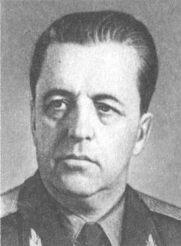

Мясищев Владимир Михайлович

Мясищев Владимир Михайлович родился в городе Ефремове Тульской области. Окончил МВТУ имени Н.Э.Баумана (1925). Работал в КБ А.Н.Туполева под непосредственным руководством В.М.Петлякова. Участвовал в разработке самолетов АНТ-4, АНТ-6, АНТ-16. В 1934 году возглавил бригаду экспериментальных самолетов. Руководил разработкой самолета-ракетоносца АНТ-41.
В 1937 году возглавил КБ, занимавшееся запуском в серийное производство лицензированного самолета ДС-3 (ЛИ-2).
До 1940 года работал в особом техническом бюро НКВД, проектировал вместе с Петляковым самолет Пе-2, возглавлял работы над дальним высотным бомбардировщиком ДВБ-102.
С 1942 года главный конструктор завода №23 в Филях; декан и заведующий кафедрой проектирования самолетов МАИ имени С.Орджоникидзе
(с 1946 г.).
С марта 1951 года – руководитель ОКБ-23, генеральный конструктор завода. Руководил созданием реактивных бомбардировщиков М-4, 3М и сверхскоростного стратегического бомбардировщика М-50. На самолетах конструкции Мясищева установлено 19 мировых рекордов. С 1960 по 1976 год – начальник ЦАГИ. Последние годы жизни руководил Экспериментальным машиностроительным заводом.
Заслуженный деятель науки и техники РСФСР, доктор технических наук, профессор. Лауреат Ленинской премии (1957), Герой Социалистического Труда (1957), Депутат Верховного Совета СССР (1958-1966), награжден тремя орденами Ленина, орденами Октябрьской Революции, Трудового Красного Знамени, Суворова 2 степени.
М-50 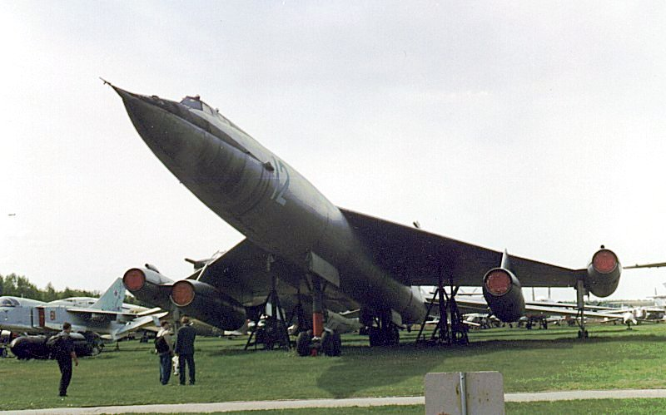
Описание
Первый полет | 1959 год
Начало эксплуатации | в эксплуатации не был
Производитель | ОКБ Мясищева
Назначение | стратегический бомбардировщик-ракетоносец
Размеры
Длина | 57.48 м
Размах крыльев | 35.10 м
Высота | 8.25 м
Площадь крыльев | 290.60 м²

Ту-160 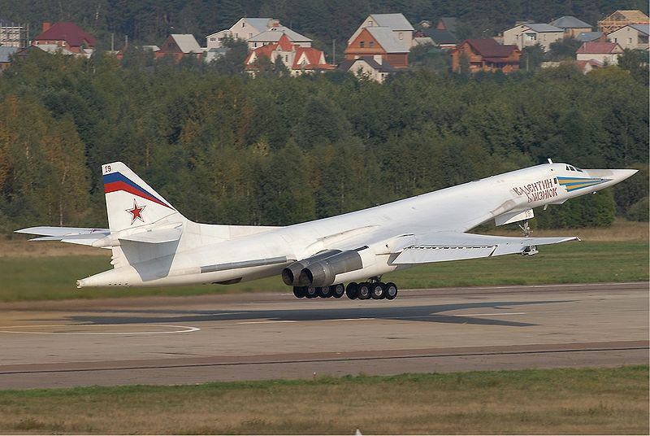
Описание
Назначение | стратегический бомбардировщик
Первый полет | 18 декабря 1981 год
Начало эксплуатации | 1987 год
Произво-дитель | КБ Туполев, СССР
Размеры
Длина |  | 54,1 м
Размах крыльев |  | 55,7/35,6 м
Высота |  | 13,1 м
Размах крыльев |  | 360/400 м²

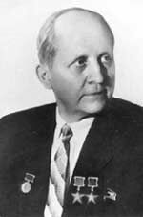

Сухой Павел Осипович
Сухой Павел Осипович родился 22 июля 1895 г. в местечке Глубокое Дисненского уезда Виленской губернии в семье учителя начальной школы. В 1897 г. семья переезжает в Гомель. Здесь Павел Сухой поступает в гимназию и заканчивает ее с серебряной медалью. В Гомеле он впервые увидел полет самолёта «Фарман», пилотируемого С.Уточкиным. Вероятно, тогда и родилась мечта самому строить самолёты, поэтому после окончания гимназии Павел Осипович решил поступить в Московское императорское техническое училище, в котором профессор Н.Е.Жуковский читал лекции и вел кружок воздухоплавания. Но студентом училища П.Сухой становится после года учебы в Московском университете. Советский авиаконструктор, доктор технических наук, дважды Герой Социалистического Труда (1957, 1965), лауреат Ленинской, Сталинской и Государственных премий, лауреат премии № 1 им. А. Н. Туполева, один из основателей советской реактивной и сверхзвуковой авиации.
В 1942—1943 под его руководством создан бронированный штурмовик Су-6. В 1949—1953 — заместитель главного конструктора в КБ Туполева. С 1953 — главный конструктор вновь воссозданного своего КБ,с 1956 -генеральный конструктор.
В послевоенные годы Сухой был в ряду первых советских авиаконструкторов, возглавивших работы в области реактивной авиации, создав несколько опытных реактивных истребителей. После воссоздания КБ под его руководством разработан ряд серийных боевых машин, в числе которых истребитель Су-7 со скоростью полёта, вдвое превысившей скорость звука, истребители-перехватчики Су-9, Су-11, Су-15, истребители-бомбардировщики Су-7Б с лыжным и колёсно-лыжным шасси для базирования на грунтовых аэродромах и Су-17 с изменяемой в полёте стреловидностью крыла, фронтовой бомбардировщик Су-24, штурмовик Су-25, истребитель Су-27 и другие самолёты.
Награды за выдающиеся работы в области авиационной науки и техники.
За выдающиеся работы в области авиационной науки и техники Сухой Павел Осипович награждён золотой медалью имени академика А. Н. Туполева

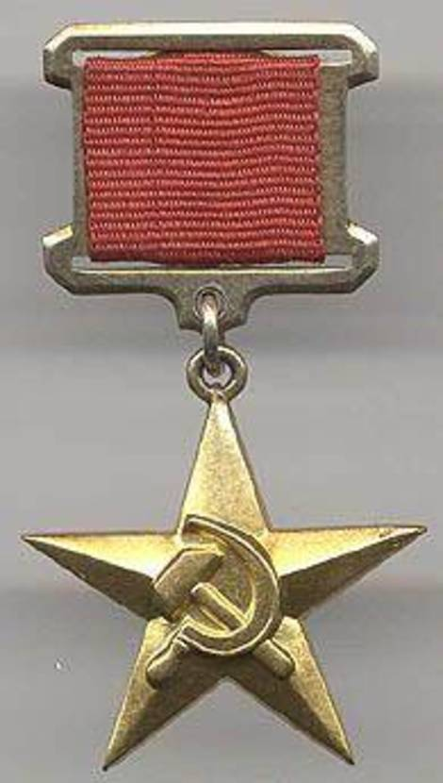
В 1957 году ему присвоено звание Героя Социалистического Труда. В 1965 награждён второй золотой медалью «Серп и Молот».

Диплом лауреата Сталинской премии, 1943 год. 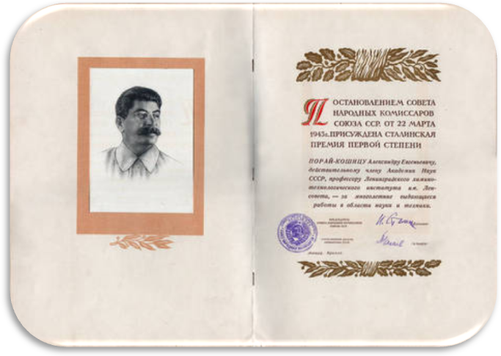
Медаль Ленинской Премии 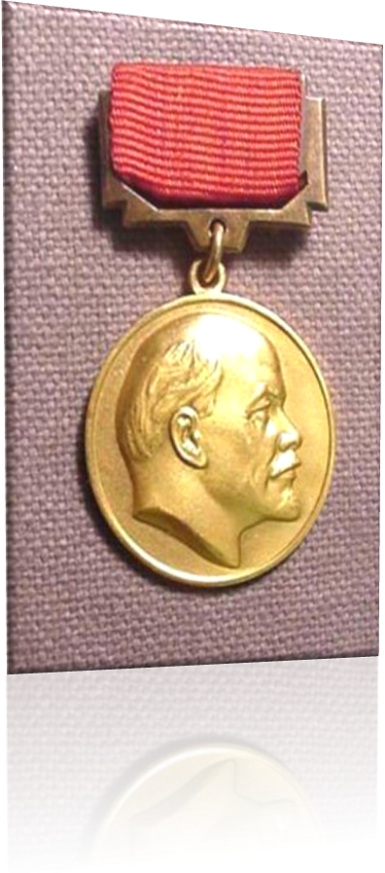

И-4 (АНТ-5) 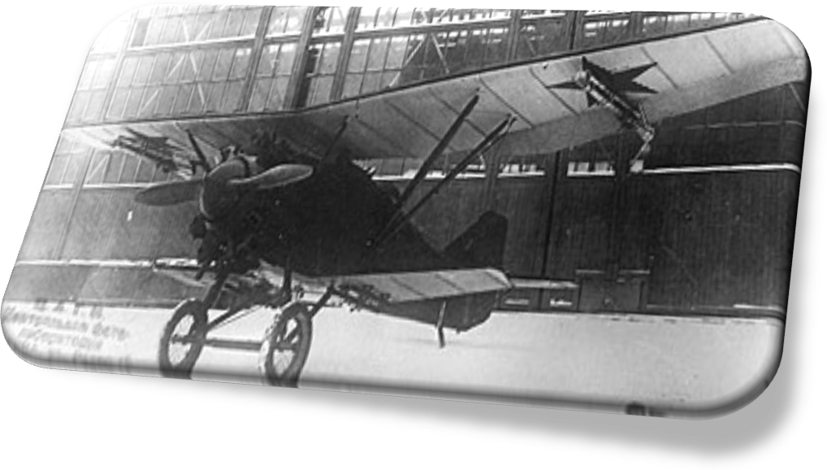

Су-35БМ 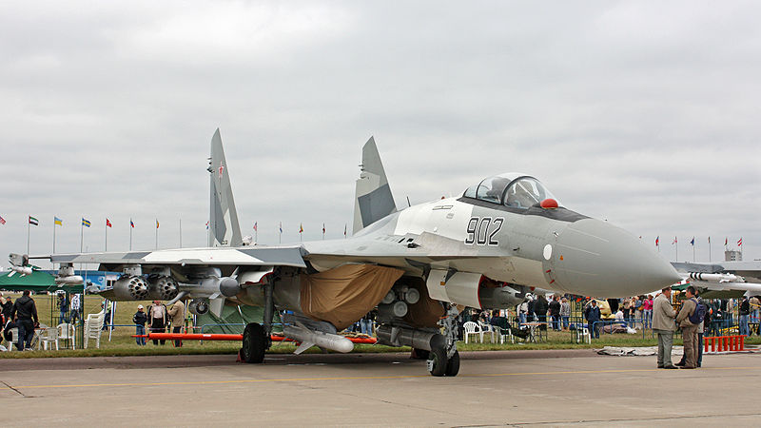

Описание
Тип | истребитель
Разработчик | ОКБ Сухого
Производитель | КнААПО
Первый самолет | 19 февраля 2008 года
Статус | испытания
Единиц произведено | 4

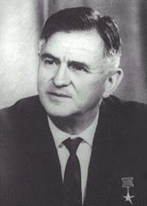

Антонов Олег Константинович
Олег Константинович Антонов родился 25 января (7 февраля) 1906, с. Троицы Подольского уезда Московской губернии, Российская империя — 4 апреля 1984, Киев, Украинская ССР, СССР) — советский авиаконструктор, доктор наук, академик Академии наук УССР (1968), академик АН СССР (1981Под руководством Олега Константиновича Антонова были созданы планёры: Рот Фронт-1, Рот Фронт-2, Рот Фронт-3, Рот Фронт-4; транспортные самолёты: Ан-8, Ан-12, Ан-22 «Антей», Ан-32, Ан-72, Ан-124 «Руслан»; многоцелевые самолёты Ан-2, Ан-14, Ан-28, пассажирские самолёты Ан-10 и Ан-24.

Награды и премии

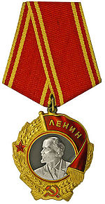 Орден Ленина
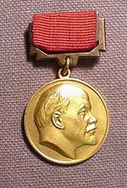 Ленинская премия
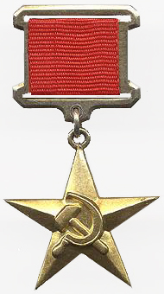Орден Героя Социалистического труда

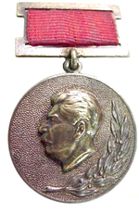Сталинская премия

Герой Социалистического Труда (1966)
член КПСС (1945), депутат Верховного Совета СССР 5 по 10-го созывов
Лауреат Сталинской премии 1952 и Ленинской премии 1962
Трижды кавалер ордена Ленина

Ан-72
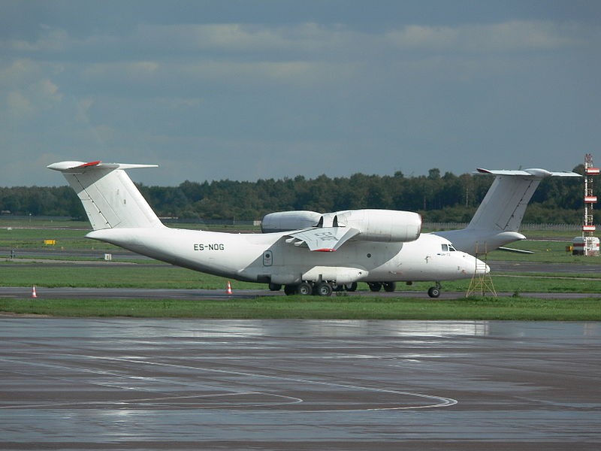
Описание
Назначение | транспортный
Первый полет | 31 августа 1977
Крейсерская скорость | 550—600 км/ч
Максимальная скорость | 720 км/ч
Длина пробега | 450 м
Размеры
Длина | 28,07 м
Высота | 8,65 м
Размер крыла | 31,89 м
Площадь крыла | 98,62 м²

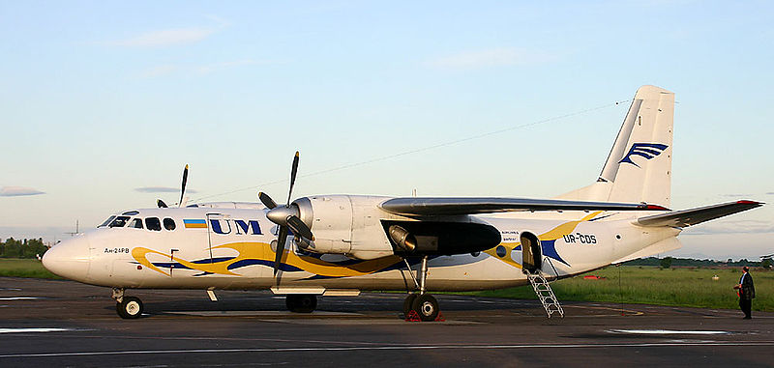
Ан-24 — пассажирский турбовинтовой самолёт для линий малой и средней протяжённости. Имеет дальность 3 000 км, крейсерскую скорость 490 км/ч, максимальную взлётную массу 21 т. Оснащён двумя турбовинтовыми двигателями АИ-24 (Ивченко) с воздушным винтом АВ-72Т изменяемого шага. Ан-24 выпускался с 1959 по 1979 год. Было выпущено более 1000 таких самолётов, более 300[1] до сих пор эксплуатируются, в основном в СНГ и странах Африки.

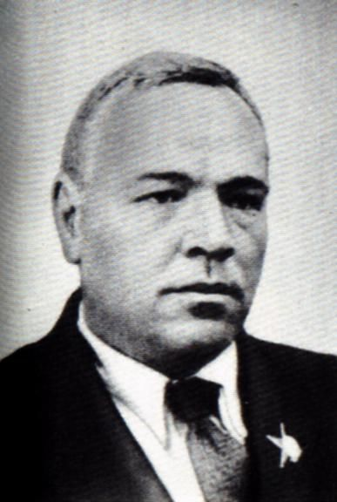

Петляков Владимир Михайлович
Владимир Михайлович Петляков родился в селе Самбек Ростовской области в семье чиновника. После окончания в Таганроге восьмиклассного технического училища в 1911 году, скопив 25 рублей, поехал в Москву поступать в Императорское высшее техническое училище. Он поступил на механический факультет, но из-за материальных трудностей был вынужден прервать учёбу.
В составе конструкторской группы А. Н. Туполева принимал участие в разработках глиссеров и аэросаней, а впоследствии и самолётов КБ Туполева. В 1925—1936 годах Петляков возглавлял в КБ группу крыла, занимавшуюся проектированием крыльев для самолётов Туполева. Опыт, полученный в КБ Туполева, позволил Петлякову разработать самолёт ТБ-7 (АНТ-42) — Пе-8.
Петлякову было поручено проектирование пикирующего бомбардировщика и он в кратчайшие сроки справился с заданием. В 1941 году он был удостоен Сталинской премии I степени.

Пе-3
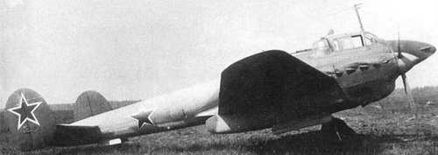
Описание
Тип | тяжелый истребитель
Разработчик | ОКБ-29
Главный конструктор | В. М. Петляков
Первый полет | август 1941 года
Начало эксплуатации | сентябрь 1941
Конец эксплуатации | 1945 год
Годы производства | август 1941 - март 1944
Единиц произведено | 360

Пе-8 (ТБ-7, АНТ-42)
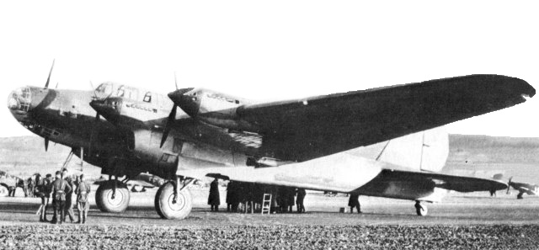
Описание
тип | Тяжёлый бомбардировщик
Разработчик | ОКБ А.Н. Туполева
Производи-тель | АГОС ЦАГИ
Главный конструктор | В.М. Петляков
Начало эксплуатации | 1940 год
Конец эксплуатации | 1946 год

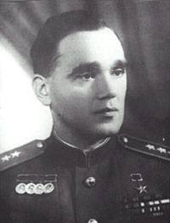

Яковлев Александр Сергеевич
Александр Сергеевич Яковлев (19 марта (1 апреля) 1906, Москва — 22 августа 1989, Москва) — советский авиаконструктор, генерал-полковник авиации (1946), академик АН СССР (1976), дважды Герой Социалистического Труда, десятикратный кавалер ордена Ленина, Депутат ВС СССР в 1946—1989, референт Сталина по вопросам авиации.
Карьера Яковлева
В 1919-22 работал курьером, продолжая учиться в школе. С 1922 строил летающие авиамодели в школьном кружке. В 20-е гг. Яковлев-один из зачинателей советского авиамоделизма, планеризма и спортивной авиации.
В 1924 Александр Яковлев построил свой первый летательный аппарат — планёр АВФ-10, который был премирован как один из лучших советских планёров на всесоюзных соревнованиях. Первый полёт АВФ-10 совершил 15 сентября 1924, сейчас эта дата отмечается как день рождения ОКБ имени Яковлева.
С 1924 по 1927 Яковлев работал сначала рабочим, затем мотористом лётного отряда Военно-воздушной Академии им. Н. Е. Жуковского. Несмотря на многочисленные просьбы и обращения, в академию его не брали, ввиду «не пролетарского происхождения».
В 1927 году Яковлев построил лёгкий самолёт АИР-1.
В 1927 году был зачислен в Академию им. Жуковского, которую закончил в 1931 году. В 1931 поступил инженером на авиазавод № 39 им. Менжинского, где в августе 1932 организовал группу лёгкой авиации.
15 января 1934 Яковлев стал начальником производственно-конструкторского бюро Спецавиатреста Авиапрома, с 1935 по 1956 — главным конструктором.
С 11 января 1940 года по 1946 одновременно являлся заместитель наркома авиационной промышленности по новой технике. С 1956 по 1984 — Генеральный конструктор ОКБ имени Яковлева.
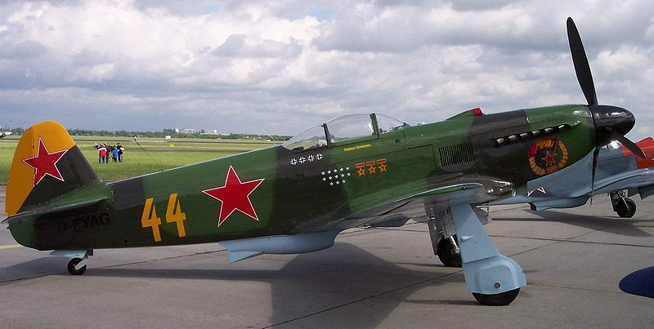
Як-3 — советский одномоторный самолёт-истребитель Великой Отечественной войны. Был разработан КБ под управлением Александра Сергеевича Яковлева. Явился продолжением Як-1. Производился с 1944 по 1945 год, всего было построено 4848 самолётов.
Признан одним из лучших истребителей Второй мировой войны.
Як-7 или УТИ-26 — советский одномоторный самолёт Великой Отечественной войны. Был разработан КБ под управлением Александра Сергеевича Яковлева, как учебно-тренировочный самолёт, аналогичный 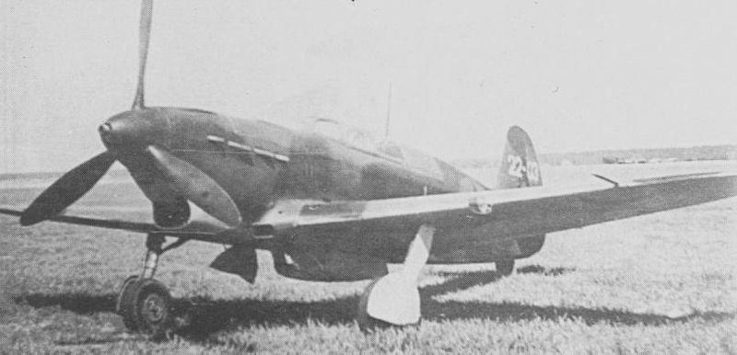 Як-1. Производился с 1942 года, всего было построено 6399 самолётов.
Заключение
Перспективный авиационный комплекс фронтовой авиации (ПАК ФА, Т-50, Изделие 701, истребитель 21) — российский истребитель пятого поколения, разрабатываемый ОКБ Сухого, подразделением Объединённой авиастроительной корпорацией. Головным разработчиком является ОАО Сухой, где он получил обозначение Т-50. На КнААПО, где собирают первые летные экземпляры, именуется изделием 701. Самолёт разрабатывается для замены МиГ-29 и Су-27. Первый полёт самолёт совершил 29 января 2010 года. Серийное производство самолета должно начаться в 2010 — 2015 году. На базе ПАК ФА создаётся экспортная модификация для ВВС Индии.

О новом истребителе — корреспондент НТВ Антон Вольский.
Истребители пятого поколения начали разрабатывать еще в 70-х, исходя из вполне определенных требований. Крейсерская скорость самолета должна быть выше скорости звука. Он должен быть невидимым для радаров. Отсюда плавные линии фюзеляжа, минимум выступающих частей и специальное отражающее покрытие. Даже ракеты спрятаны внутри корпуса самолета. Но при этом он должен быть маневренным, что при весе в 30 тонн достичь непросто.
Российский истребитель обещает быть в два раза дешевле. В серийное производство его намереваются запустить через пять лет. Уже есть предварительные договоренности с Индией, которая проявила интерес к покупке новых машин.
Руслан Пухов, директор Центра анализа стратегий и технологий: «Данный самолет делается как самолет многофункциональный, то есть он должен иметь возможность вести воздушный бой и наносить удары по земле и выполнять функцию АВАКСа. То есть это система систем. Один такой самолет сможет заменить несколько самолетов предыдущего поколения».
Михаил Погосян, генеральный директор компании «Сухой»: «Это важный этап реализации программы, это большой успех компании „Сухой“ и поставщиков, которые вместе с нами работали над проектом. Я думаю, что это новый этап развития военного авиастроения в нашей стране».
Создание подобного самолета — это, прежде всего, демонстрация уровня технического развития страны, как запуск ракеты в космос. Но если в клубе космических держав уже пять стран, то государств — обладателей технологий авиации будущего пока только два.

Литература:
1. сайт «Герои страны»
2. Энциклопедия военной авиации ВВС России
3.http://aviacija.dljavseh.ru/Samolety/Fotografii_samoletov_vremen_Vtoroj_Mirovoj_vojny.html
4 Энциклопедический справочник, издательство «советская энциклоппедия» 1982г
5. http://ru.wikipedia.org
6. Газета «Физика»№8 2010 год
7. Книга Яковлева А.С. 50 лет советского самолетостроения, М., Наука, 1968г.

